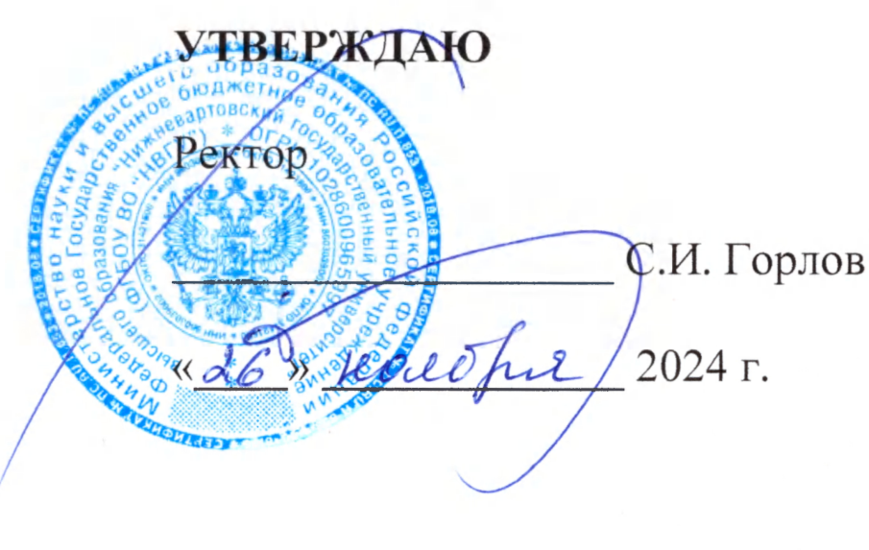

**КОДЕКС**

**ЭТИКИ И СЛУЖЕБНОГО ПОВЕДЕНИЯ РАБОТНИКОВ   
ФГБОУ ВО «НИЖНЕВАРТОВСКИЙ ГОСУДАРСТВЕННЫЙ УНИВЕРСИТЕТ»**

Принято решением Учёного совета

протокол № 18 от 26 ноября 2024 г.

Нижневартовск - 2024

**СОДЕРЖАНИЕ:**

стр.

1. Общие положения 3

2. Основные принципы и правила служебного поведения 3

3. Этические правила поведения 5

4. Профилактика коррупции и конфликт интересов 7

5. Заключительные положения 9

Лист согласования документа 10

Лист регистрации изменений 11

Лист ознакомления 12

### 1. Общие положения

* 1. Кодекс этики и служебного поведения ФГБОУ ВО «Нижневартовский государственный университет» (далее соответственно – Кодекс этики, Университет) разработан в соответствии со статьей 13.3 Федерального закона от 25 декабря 2008 г. № 273-ФЗ «О противодействии коррупции» (далее – Федеральный закон № 273-ФЗ), нормативными актами Министерства образования и науки Российской Федерации, Уставом ФГБОУ ВО «Нижневартовский государственный университет», других нормативных актов, содержащих ограничения, запреты и обязанности для должностных лиц Российской Федерации, и основан на общепринятых нормах делового поведения и морали и предусматривает этические ценности и правила служебного поведения работников.
  2. Задачами Кодекса этики являются:
* соблюдение норм деловой этики работниками Университета;
* профилактика коррупционных рисков и предотвращение конфликта интересов;
* повышение эффективности выполнения работниками своих должностных обязанностей и развитие единой корпоративной культуры в Университете.
  1. Гражданин, принимаемый на работу в Университет, обязан ознакомиться с положениями Кодекса этики и соблюдать их в процессе трудовой деятельности.
  2. Кодекс этики в части, не противоречащей существу имеющихся обязательств, имеет рекомендательный характер для физических лиц, работающих по гражданско-правовым договорам, заключенным с Университетом, а также для физических и юридических лиц, исполняющих поручения либо представляющих Университет перед третьими лицами, если их действия осуществляются от имени Университета.
  3. Несоблюдение требований Кодекса этики может повлечь за собой применение дисциплинарных взысканий, а также инициирование от имени Университета в отношении нарушителей мер юридической ответственности в порядке, предусмотренном законодательством Российской Федерации.

### ****2.**** Основные принципы и правила служебного поведения

* 1. Работники, сознавая ответственность перед государством, обществом, гражданами и Университетом, призваны:
* исполнять трудовые (должностные) обязанности добросовестно и на высоком профессиональном уровне в целях обеспечения эффективной работы Университета;
* исключать действия, связанные с влиянием каких-либо личных, имущественных (финансовых) и иных интересов, препятствующих добросовестному исполнению ими трудовых (должностных) обязанностей;
* не допускать случаев принуждения работников Университета к участию в деятельности политических партий и общественных объединений;
* не допускать в своей трудовой (служебной) деятельности проявлений протекционизма, фаворитизма и непотизма;
* соблюдать конфиденциальность информации о работниках Университета, касающейся условий жизнедеятельности, личных качеств и проблем, принимать меры для обеспечения нераспространения полученных сведений доверительного характера;
* принимать соответствующие меры по обеспечению безопасности и конфиденциальности служебной информации, которая стала известна ему в связи с исполнением им трудовых (должностных) обязанностей;
* проявлять корректность и внимательность в обращении с гражданами и работниками Университета;
* проявлять терпимость и уважение к обычаям и традициям народов России и других государств, учитывать культурные и иные особенности различных этнических, социальных групп и конфессий, способствовать межнациональному и межконфессиональному согласию;
* уважительно относиться к деятельности представителей средств массовой информации по информированию общества о работе Университета;
* воздерживаться от поведения, которое могло бы вызвать сомнение в добросовестном исполнении должностных обязанностей, а также избегать конфликтных ситуаций, способных нанести ущерб деловой репутации Университета;
* уведомлять представителя нанимателя (работодателя), органы прокуратуры или другие государственные органы либо органы местного самоуправления обо всех случаях обращения каких-либо лиц в целях склонения к совершению коррупционных правонарушений;
* соблюдать установленные законодательством Российской Федерации о противодействии коррупции ограничения, запреты и обязанности;
* принимать предусмотренные законодательством Российской Федерации меры по недопущению возникновения конфликта интересов и урегулированию возникших случаев конфликта интересов;
* воздерживаться от публичных высказываний, суждений и оценок в отношении деятельности Университета и ее работников, если это не входит в трудовые (должностные) обязанности;
* воздерживаться в публичных выступлениях от обозначения стоимости в иностранной валюте (условных денежных единицах) на территории Российской Федерации товаров, работ, услуг и иных объектов гражданских прав, за исключением случаев, когда это необходимо для точной передачи сведений либо предусмотрено законодательством Российской Федерации, обычаями делового оборота;
* постоянно стремиться к обеспечению как можно более эффективного распоряжения кадровыми, финансовыми и материальными ресурсами, находящимися в сфере ответственности.
  1. Работнику запрещается получать в связи с исполнением должностных обязанностей вознаграждения от физических и юридических лиц (подарки, денежные вознаграждения, ссуды, услуги материального характера, плату за развлечения, отдых, за пользование транспортом и иные вознаграждения).
  2. Работник обязан уведомлять работодателя о получении подарка в связи с протокольными мероприятиями, со служебными командировками, с другими официальными мероприятиями, и передавать указанный подарок, стоимость которого превышает 3 тысячи рублей, по акту в Университет с сохранением возможности его выкупа в порядке, установленном нормативными правовыми актами Российской Федерации и локальными нормативными актами Университета.

### ****3.**** Этические правила поведения

* 1. В служебном поведении работникам необходимо исходить из конституционных положений о том, что человек, его права и свободы являются высшей ценностью, и каждый гражданин имеет право на неприкосновенность частной жизни, личную и семейную тайну, защиту чести, достоинства, своего доброго имени.
  2. В служебном поведении работникам следует воздерживаться от:
* любого вида высказываний и действий дискриминационного характера по признакам пола, возраста, расы, национальности, языка, гражданства, социального, имущественного или семейного положения, политических или религиозных предпочтений;
* грубости, проявлений пренебрежительного тона, заносчивости, предвзятых замечаний, предъявления неправомерных, незаслуженных обвинений;
* угроз, оскорбительных выражений или реплик, действий, препятствующих нормальному общению или провоцирующих противоправное поведение;
* обсуждения личных недостатков и личной жизни коллег;
* публичного использования непристойных слов, обсценной лексики или жаргонных слов.
  1. Работники призваны способствовать своим служебным поведением установлению в коллективе деловых взаимоотношений и конструктивного сотрудничества друг с другом.
  2. Работникам рекомендуется быть вежливыми, доброжелательными, корректными, внимательными и проявлять терпимость в общении с гражданами и коллегами.
  3. Критика имеющихся недостатков в работе со стороны руководителя и (или) коллег должна быть объективной, взвешенной, принципиальной и с пониманием приниматься работником, к которому она обращена.
  4. Внешний вид работника при исполнении им должностных обязанностей в зависимости от условий службы и формата служебного мероприятия должен способствовать уважительному отношению граждан к Университету, соответствовать общепринятому деловому стилю, который отличают официальность, сдержанность, традиционность, аккуратность.
  5. Работник, наделенный организационно-распорядительными полномочиями по отношению к другим работникам:
* должен быть для них образцом профессионализма, безупречной репутации;
* призван своим личным поведением подавать пример честности, беспристрастности и справедливости;
* способствовать формированию в коллективе благоприятного для эффективной работы морально-психологического климата.
  1. Педагогический работник должен:
* выбирать такие методы работы, которые поощряют в обучающихся развитие положительных черт и взаимоотношений: самостоятельность, инициативность, ответственность, самоконтроль, самовоспитание, желание сотрудничать и помогать другим;
* быть беспристрастным, одинаково доброжелательным и благосклонным ко всем обучающимся, при оценке достижений обучающихся педагогический работник стремится к объективности и справедливости.
  1. В процессе общения посредством телефонной связи должны соблюдаться следующие этические правила:
* на входящие звонки следует отвечать как можно быстрее, при ответе называть свое имя;
* при звонке коллегам необходимо называть свои фамилию, имя и должность (структурное подразделение), а также поинтересоваться, может ли собеседник в данный момент уделить время для разговора;
* при звонке в другие организации и физическим лицам необходимо называть свои фамилию, имя, должность и название Университета, а также поинтересоваться, может ли собеседник в данный момент уделить время для разговора;
* если вопрос, по которому работнику необходимо связаться с коллегами или другими организациями и физическими лицами не является срочным, следует отдавать предпочтение связи по электронной почте либо посредством мессенджеров.

### 4. Профилактика коррупции и конфликт интересов

* 1. Работник обязан противодействовать проявлениям коррупции и предпринимать меры по ее профилактике в порядке, установленном законодательством Российской Федерации.
  2. Работник обязан уведомить работодателя, а также органы прокуратуры Российской Федерации или другие государственные органы обо всех случаях обращения к нему каких-либо лиц в целях склонения его к совершению коррупционных правонарушений.
  3. Работник, замещающий отдельную должность на основании трудового договора, включенную в соответствующий перечень, утвержденный Министерством науки и высшего образования Российской Федерации, обязан принимать меры по недопущению любой возможности возникновения конфликта интересов и урегулированию возникшего конфликта интересов. Понятие конфликта интересов определено частью 1 статьи 10 Федерального закона № 273-ФЗ.
  4. Работник, замещающий отдельную должность на основании трудового договора, включенную в соответствующий перечень, утвержденный Министерством науки и высшего образования Российской Федерации, обязан уведомить работодателя о возникновении личной заинтересованности, которая приводит или может привести к конфликту интересов в порядке, установленном нормативным правовым актом, утвержденным Министерством науки и высшего образования Российской Федерации. Понятие личной заинтересованности определено частью 2 статьи 10 Федерального закона № 273-ФЗ.
  5. Работник, замещающий отдельную должность на основании трудового договора, включенную в соответствующий Перечень должностей[1], и гражданин, претендующий на замещение такой должности, обязаны представлять сведения о доходах, расходах, об имуществе и обязательствах имущественного характера своих и членов своей семьи в установленном порядке[2].
  6. Работник, замещающий должность профессорско-преподавательского состава, обязан принимать меры по недопущению любой возможности возникновения конфликта интересов и урегулированию возникшего конфликта интересов. Понятие конфликта интересов педагогического работника определено пунктом 33 части первой статьи 2 Федерального закона от 29.12.2012 № 273-ФЗ «Об образовании в Российской Федерации».
  7. Работник, заинтересованный в совершении Университетом тех или иных действий, в том числе сделок, с другими организациями или гражданами, обязан руководствоваться положениями статьи 27 Федерального закона от 12.01.1996 № 7-ФЗ «О некоммерческих организациях».
  8. Работник, наделенный организационно-распорядительными полномочиями по отношению к другим работникам, должен принимать меры к тому, чтобы подчиненные и подконтрольные ему работники не допускали коррупционно опасного поведения.
  9. Работник, наделенный организационно-распорядительными полномочиями по отношению к другим работникам, если ему стало известно о возникновении у работника личной заинтересованности, которая приводит или может привести к конфликту интересов, обязан принять меры по предотвращению или урегулированию конфликта интересов в соответствии со статьей 11 Федерального закона № 273-ФЗ.
  10. В целях эффективной реализации положений Кодекса этики в Университете создается Комиссия по соблюдению требований к должностному поведению и урегулированию конфликта интересов (далее – Комиссия), а также назначается подразделение (должностное лицо), ответственное за профилактику коррупционных и иных правонарушений, действующие на основании и в порядке, установленным локальными нормативными актами Университета.
  11. В случае возникновения ситуаций, не регламентированных Кодексом этики, а также при возникновении спорных ситуаций, когда у работника появляются вопросы или сомнения в отношении корректности и законности его действий (бездействия), действий (бездействия) его коллег или правильного понимания (толкования) положений Кодекса этики, ему следует обратиться к своему непосредственному руководителю и (или) в структурное подразделение (к должностному лицу), ответственное за профилактику коррупционных и иных правонарушений.
  12. Полученная Комиссией и подразделением (должностным лицом), ответственным за профилактику коррупционных и иных правонарушений, информация о нарушении считается конфиденциальной и защищенной от несанкционированного доступа третьих лиц. Работник, сообщивший о нарушении, имеет право получить информацию о ходе рассмотрения его сообщения.
  13. Университет обеспечивает конфиденциальность сведений о работнике, сообщившим о коррупционном правонарушении, а также защиту от ущемлений его прав и законных интересов.

### ****5.**** Заключительные положения

* 1. Нарушение работником положений Кодекса этики подлежит моральному осуждению на заседании Комиссии, а в случаях, предусмотренных федеральными законами, – влечет применение к работнику мер юридической ответственности.
  2. Соблюдение работником положений Кодекса этики учитывается при проведении аттестаций, а также при наложении дисциплинарных взысканий.
  3. Настоящий Кодекс вступает в силу после утверждения его ректором на основании решения Ученого совета НВГУ.
  4. Изменения и дополнения в настоящий Кодекс вносятся на основании решения Ученого совета НВГУ или на основании предписаний вышестоящих органов и утверждаются ректором Университета.

### Лист согласования документа

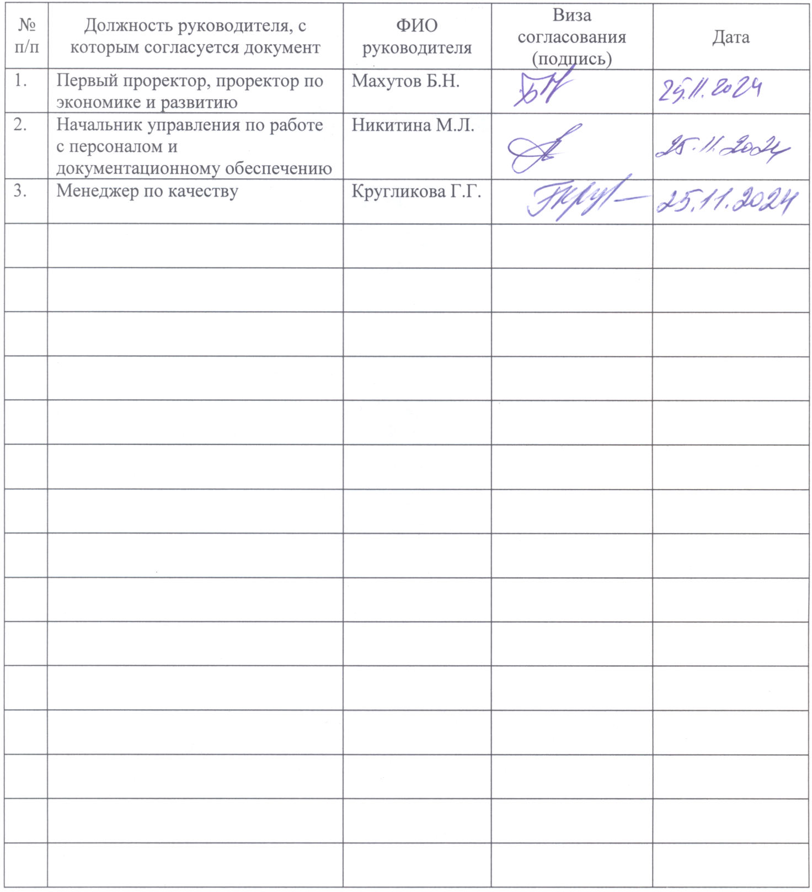

### Лист регистрации изменений

|  |  |  |  |
| --- | --- | --- | --- |
| Раздел (подраздел), в который вносятся изменения | Основания для изменений | Краткая характеристика вносимых изменений | Дата и номер протокола Ученого совета |
|  |  |  |  |
|  |  |  |  |
|  |  |  |  |
|  |  |  |  |
|  |  |  |  |
|  |  |  |  |
|  |  |  |  |
|  |  |  |  |
|  |  |  |  |
|  |  |  |  |
|  |  |  |  |
|  |  |  |  |
|  |  |  |  |
|  |  |  |  |
|  |  |  |  |
|  |  |  |  |
|  |  |  |  |
|  |  |  |  |

### Лист ознакомления

|  |  |  |  |  |
| --- | --- | --- | --- | --- |
| №  п/п | Должность | ФИО | Подпись | Дата |
|  |  |  |  |  |
|  |  |  |  |  |
|  |  |  |  |  |
|  |  |  |  |  |
|  |  |  |  |  |
|  |  |  |  |  |
|  |  |  |  |  |
|  |  |  |  |  |
|  |  |  |  |  |
|  |  |  |  |  |
|  |  |  |  |  |
|  |  |  |  |  |
|  |  |  |  |  |
|  |  |  |  |  |
|  |  |  |  |  |
|  |  |  |  |  |
|  |  |  |  |  |
|  |  |  |  |  |

1. Перечень должностей в организациях, созданных для выполнения задач, поставленных перед Министерством науки и высшего образования Российской Федерации, при назначении на которые граждане и при замещении которых работники обязаны представлять сведения о своих доходах, расходах, об имуществе и обязательствах имущественного характера, а также сведения о доходах, расходах, об имуществе и обязательствах имущественного характера своих супруги (супруга) и несовершеннолетних детей, утвержденный приказом Министерства науки и высшего образования Российской Федерации от 17.01.2022 № 31 (зарегистрирован Министерством юстиции Российской Федерации 22.02.2022, регистрационный № 67409), с изменениями, внесенными приказом Министерства науки и высшего образования Российской Федерации 01.06.2022 № 497 (зарегистрирован Министерством юстиции Российской Федерации 08.07.2022, регистрационный № 69205).
2. Порядок представления гражданами, претендующими на замещение должностей, и работниками, замещающими должности в организациях, созданных для выполнения задач, поставленных перед Министерством науки и высшего образования Российской Федерации, сведений о своих доходах, расходах, об имуществе и обязательствах имущественного характера, а также сведений о доходах, расходах, об имуществе и обязательствах имущественного характера своих супруги (супруга) и несовершеннолетних детей, утвержденный приказом Министерства науки и высшего образования Российской Федерации от 26.07.2018 № 12н (зарегистрирован Министерством юстиции Российской Федерации 15.08.2018, регистрационный № 51907), с изменениями, внесенными приказами Министерства науки и высшего образования Российской Федерации от 16.08.2019 № 604 (зарегистрирован Министерством юстиции Российской Федерации 25.10.2019, регистрационный № 56323) и от 08.11.2022 № 1085 (зарегистрирован Министерством юстиции Российской Федерации 18.01.2023, регистрационный № 72044).